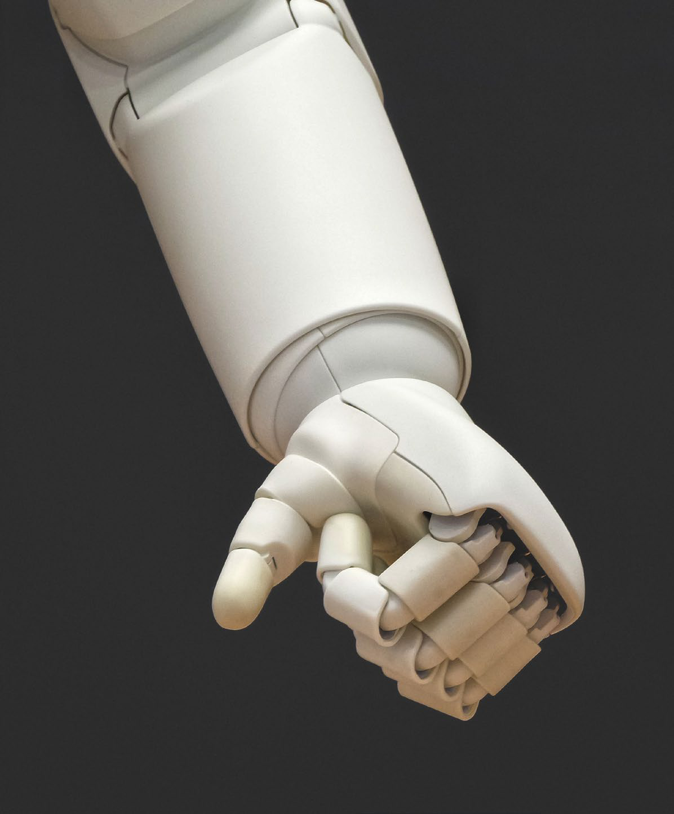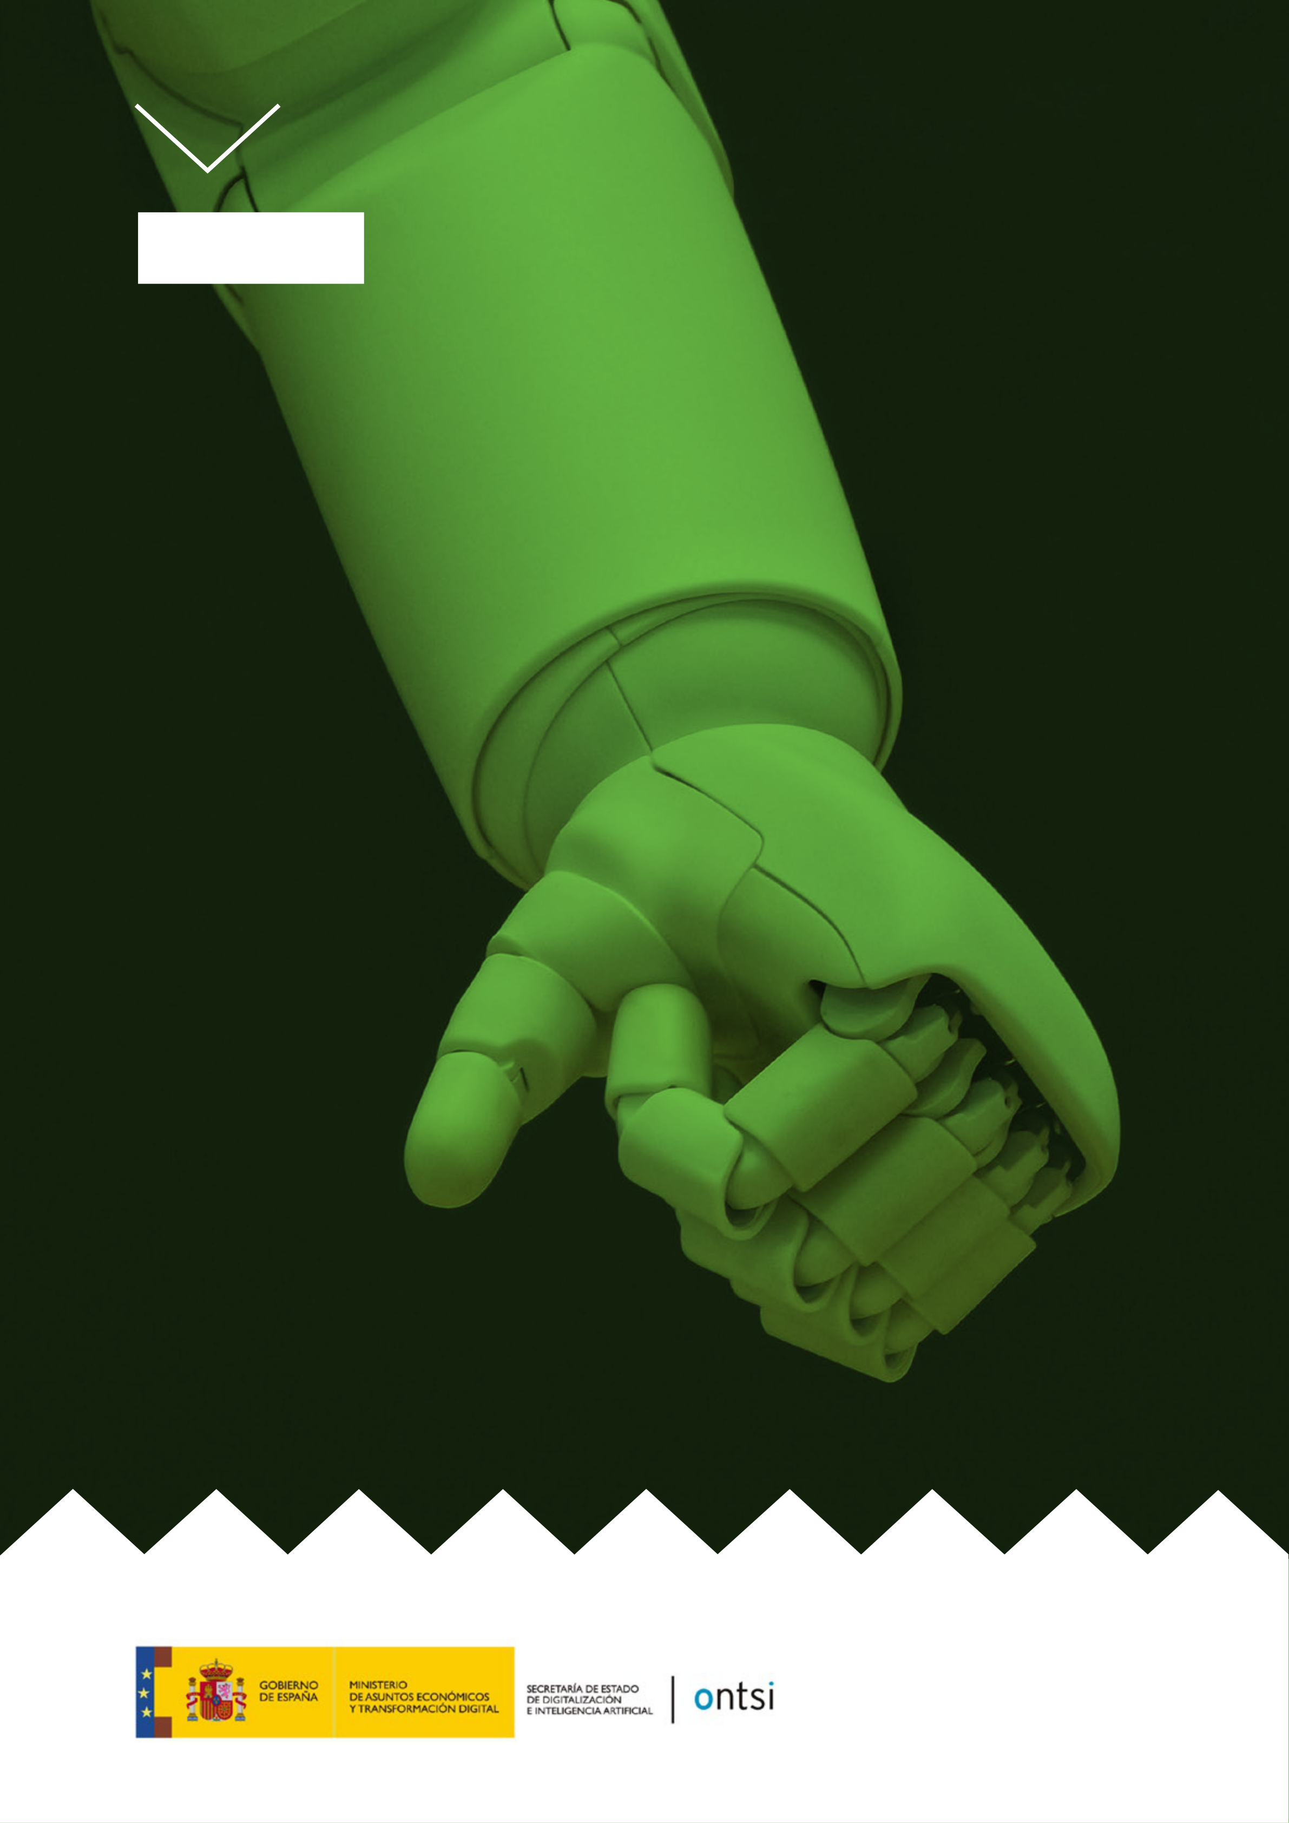

Brújula

**Estudio sobre**   
**aplicación de la**   
**inteligencia artificial**

2021



Índice   
3 Introducción y objetivos

|  |  |  |
| --- | --- | --- |
| 5 | Principales resultados | 2021 |
| 7 | Inteligencia artificial |
| 16 | Conclusiones |
| 18 | Anexos: metodología |
| **Estudio sobre aplicación**  **de la inteligencia artificial** | |



|  |  |
| --- | --- |
| **Estudio sobre aplicación**  **de la inteligencia artificial** | Página 3 |

Introducción

01

01

Introducción y objetivos

Dentro del proyecto del Observatorio Nacional de   
Tecnología y Sociedad (ONTSI) que tiene como principal   
objetivo identificar tendencias, actitudes y valoraciones   
de la población internauta española en cuestiones   
relativas a la digitalización, el presente estudio analiza   
la percepción de la opinión pública en relación con la   
implantación de elementos de inteligencia artificial (IA)   
en diversos aspectos relacionados con la vida diaria.

Este estudio se realiza dentro de los estudios de   
*tracking* con periodicidad semestral, previstos   
en el proyecto citado anteriormente, que tiene   
como fin abordar el análisis de cuestiones de   
actualidad que sean de interés en cada momento,   
con respecto a elementos o aspectos relacionados   
con el comportamiento digital de la población.

La inteligencia artificial, en el ámbito de este estudio,   
hace referencia a la creación de programas informáticos   
y dispositivos tecnológicos que pueden mostrar   
comportamientos considerados inteligentes, que tienen   
como fin mejorar la calidad de vida de las personas.

El estudio está enfocado a evaluar las opiniones de la ciudadanía en relación con la implementación de la inteligencia artificial (IA) en diferentes ámbitos de la vida cotidiana como asistentes personales, vehículos o la salud. Se ha evaluado la opinión de la población sobre algunas de las aplicaciones y el desarrollo en relación con algunas de las aplicaciones de la IA, como el desarrollo de asistentes virtuales de voz integrados en móviles, televisores o en altavoces inteligentes, su uso en automóviles, en sistemas de prescripción de compra o en el ámbito sanitario. En el anexo final se incluye la metodología utilizada en el estudio.

Este estudio   
evalúa la opinión   
de la ciudadanía   
con respecto a la   
implementación de la IA en diferentes   
ámbitos de la vida   
como asistentes   
personales, vehículos o salud

**Estudio sobre aplicación de la inteligencia artificial**  **4**